DAT

NOM :



Encouragement et motivation

ADAPTATION DES ÉVALUATIONS

**Utiliser un système de récompenses pour encourager les efforts et les progrès**

**Permettre un temps supplémentaire pour les évaluations**

**Donner des feedbacks positifs fréquents et valoriser ses réussites**

**Proposer des évaluations orales si cela est plus adapté**

**Proposer des activités courtes et variées pour maintenir son intérêt**

**Utiliser des formats d’évaluation variés**



Organisation et gestion du temps

**Utiliser un minuteur visuel pour aider l’élève à gérer son temps de travail**

**Fractionner les tâches longues en petites étapes avec des pauses régulières**

**Fournir un planning quotidien ou hebdomadaire clair et structuré**

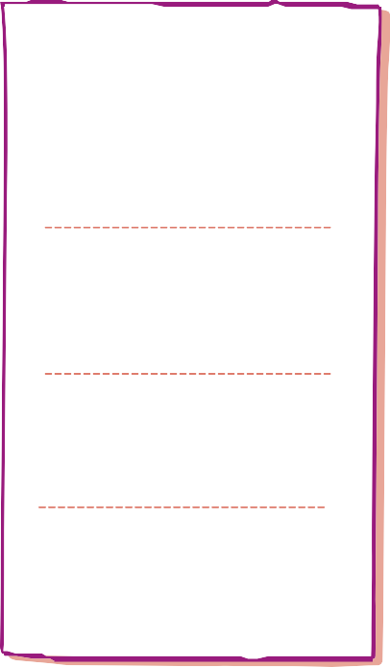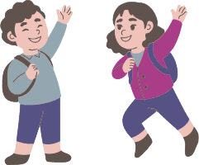

# Passeport attentionnel Conseils généraux



Classe :

PRÉSENTATION



AMÉNAGEMENT DE L'ENVIRONNEMENT

**Placer l’élève près du bureau de l’enseignant pour minimiser les distractions**

**S’assurer que l’élève soit assis dans une zone calme et éloignée des fenêtres ou portes**

**Utiliser un casque anti- bruit ou des bouchons pour aider à la concentration**

X est un enfant, il a .. ans, en classe de ...

Il présente des difficultés d’attention

Ce passeport permettra aux autres de mieux le comprendre et de l’aider



SUPPORTS PÉDAGOGI UES

**Utiliser des supports visuels (tableaux, schémas, picto) pour expliquer les consignes**

**Donner des feuilles de route ou des listes de vérification pour les tâches complexes**

**Répéter les consignes et vérifier leur compréhension en posant des questions**

NOM :



ADAPTATION DES ÉVALUATIONS

**J’ai besoin de plus de temps pour faire l’exercice**

**Il faut que je sois interrogé à l’oral et non à l’écrit**

**J’ai besoin d’un matériel varié**

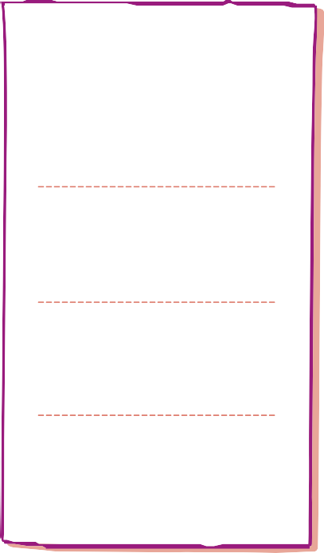

Organisation et gestion du temps

**J’utilise un minuteur visuel**

**Je découpe les tâches et je fais des pauses**

**J’ai besoin d’un planning smplifié**

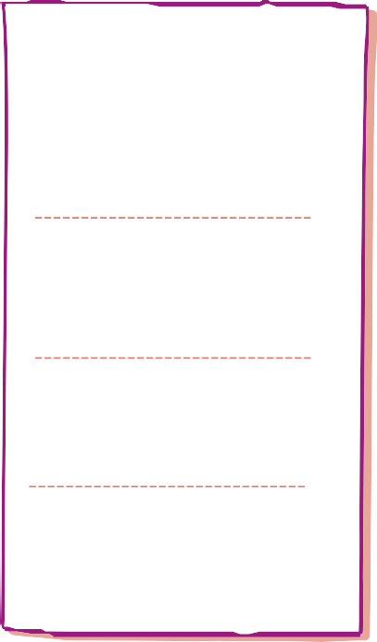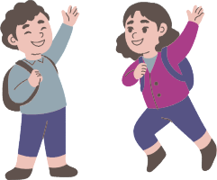

# Passeport attentionnel Exemple concret



AMÉNAGEMENT DE L'ENVIRONNEMENT

**J’ai besoin d’être placé :**

**J’ai besoin de calme pour travailler**

**J’utilise un casque anti- bruit**

Encouragement et motivation

**J’ai besoin d’être encouragé**

**J’ai besoin de savoir quand je fais du bon travail**

**Il me faut des activités courtes**

Classe :

PRÉSENTATION

Je m’appelle ...

J’ai ... ans

Je suis en classe de ...

J’ai des difficultés à rester attentif, le bruit attire mon attention

Ce passeport permettra aux autres de mieux me comprendre et de m’aider



SUPPORTS PÉDAGOGI UES

**J’ai besoin de supports visuels spécifiques**

**J’ai besoin d’une feuille de route simple**

**Il faut répéter les consignes pour que je puisse bien comprendre**